U.S.T.H.B / F.E.I. 1ere année Master Automatique

Département Instrumentation et Automatique Année universitaire 2009 - 2010

Options: Automatisation Industrie et Process

Automatique Robotique

EMD module AF25

Durée 1H30mn

La présentation sera prise en considération lors de la correction

Exercice 1: (Tiré de l’EMD du module TEC 497, Année 04-05)

Réalisation du chargement automatique de wagons avec gestion d’un monte charge.

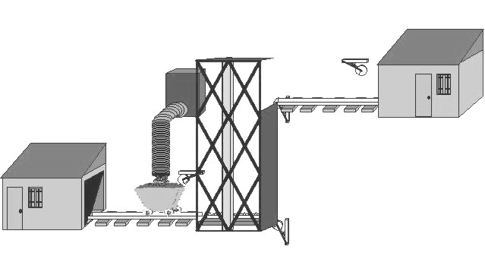
Commande C
CC
CB
CH
CR
FM
Distributeur

Récupérateur
Distributeur de charbon
Rail 1

Rail 2

Ascenseur

Figure 2
Cahier des charges:

- La commande (C) autorise le distributeur de wagons de mettre un wagon sur le rail 1 (Dist). Après 5 secondes de cette opération, le wagon se déplace à droite (D) jusqu’à sa position sous le distributeur de charbon qui est indiquée par une information (CC).
- Le wagon se charge alors en charbon pendant 3 secondes pour continu ensuite son déplacement toujours à droite jusqu’à son arrivée à l’ascenseur qui est à sa position basse (CB). Une fois que le wagon est dans l’ascenseur, on commande ce dernier de monter (MAS) jusqu’au rail 2 qui se trouve à la position haute (CH).
- Une fois en haut, le wagon se dirige vers le récupérateur repéré par le capteur (CR) toujours en se déplaçant à droite sur le rail 2. Le wagon sera mis dans le récupérateur (MRE), la fin de cette opération est indiquée par une information FM.
- Pendant l’opération (MRE), l’ascenseur descend (DAS) pour revenir à sa position basse. Cependant, la distribution d’un nouveau wagon sur le rail 1 est autorisée après la fin de (MRE) et une fois que l’ascenseur a rejoint sa position basse.

Questions:

- Tracer le Grafcet correspondant.
R2. --------------------------------------------------------------------------------------------------------------------------------------------------------------------------------------------------------------------------------------------------------------------------------------------------------------------------------------------------------------------------------------------------------------------------------------------------------------------------------------------------------------------------------------------------------------------------------------------------------------------------------------------------------------------------------------------------------------------------------------------------------------------------------------------------------------------------------------------------------------------------------------------------------------------------------------------------------------------------------------------------------------------------------------------------------------------------------------------------------------------------------------------------------------------------------------------------------------------------------------------------------------------------------------------------------------------------------------------------------------------------------------------------------------------------------------------------------------------------------------------------------------------------------------------------------------------------------------------------------------------------------------------------------------------------------------------------------------------------------------------------------------------------------------------------------------------------------------------------------------------------------------------------------------------------------------------------------------------------------------------------------------------------------------------------------------------------------------------------------------------------------------------------------------------------------------------------------------------------------------------------------------------------------------------------------------------------------------------------------------------------------------------------------------------------------------------------------------------------------------------------------------------------------------------------------------------------------------------------------------------------------------------------------------------------------------------------------------------------------------------------------------------------------------------------------------------------------------------------------------------------------------------------------------------------------------------------------------------------------------------------------------------------------------------------------------------------------------------------------------------------------------------------------------------------------------------------------------------------------------------------------------------------------------------------------------------------------------------
- Donner une table des mnémoniques.
- Programmez l’automatisation de ce système
  - Proposer une configuration matérielle (justifier)
  - Programme en List
  - simuler vos programme avec votre configuration

